大屏互动-摇一摇
功能简介：摇一摇是让观众在直播间摇动手机实时竞技，按排名发放奖品的活动，能够提升直播间活跃，适用于线下会场+线上直播结合的年会场景。

一、新建摇一摇活动

1. 选择活动模板
- 进入目标频道，在【营销互动】中选择【大屏互动】。
- 点击【新建活动】。
- 在【选择活动模板】弹窗中选择【摇一摇】。
- 点击【确认】，进入活动配置页面。
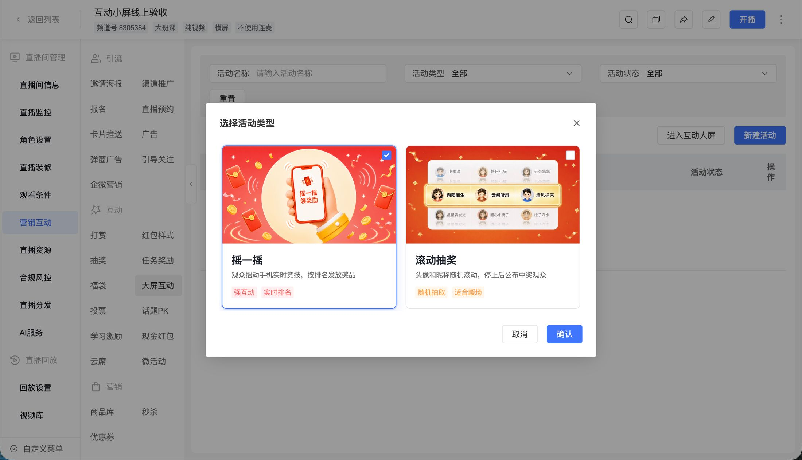

2. 配置基本信息
在【基本信息】中完成以下设置：
配置项 | 说明
活动名称 | 必填，最多输入 50 个字符。该名称用于后台识别，并展示在互动大屏的活动选择列表中。
活动时间 | 必填。开始时间默认设置为当前时间后 2 小时，结束时间默认设置为开始时间后 12 小时，可按需编辑。
竞技时长 | 必填，支持设置为 5-300 秒，且不能超过活动开始时间至结束时间的总时长。
参与用户 | 必填，默认选择【全部用户】，也可选择分组用户或标签用户。
活动说明 | 可选，最多输入 1000 个字。观众可在活动页面查看该说明。

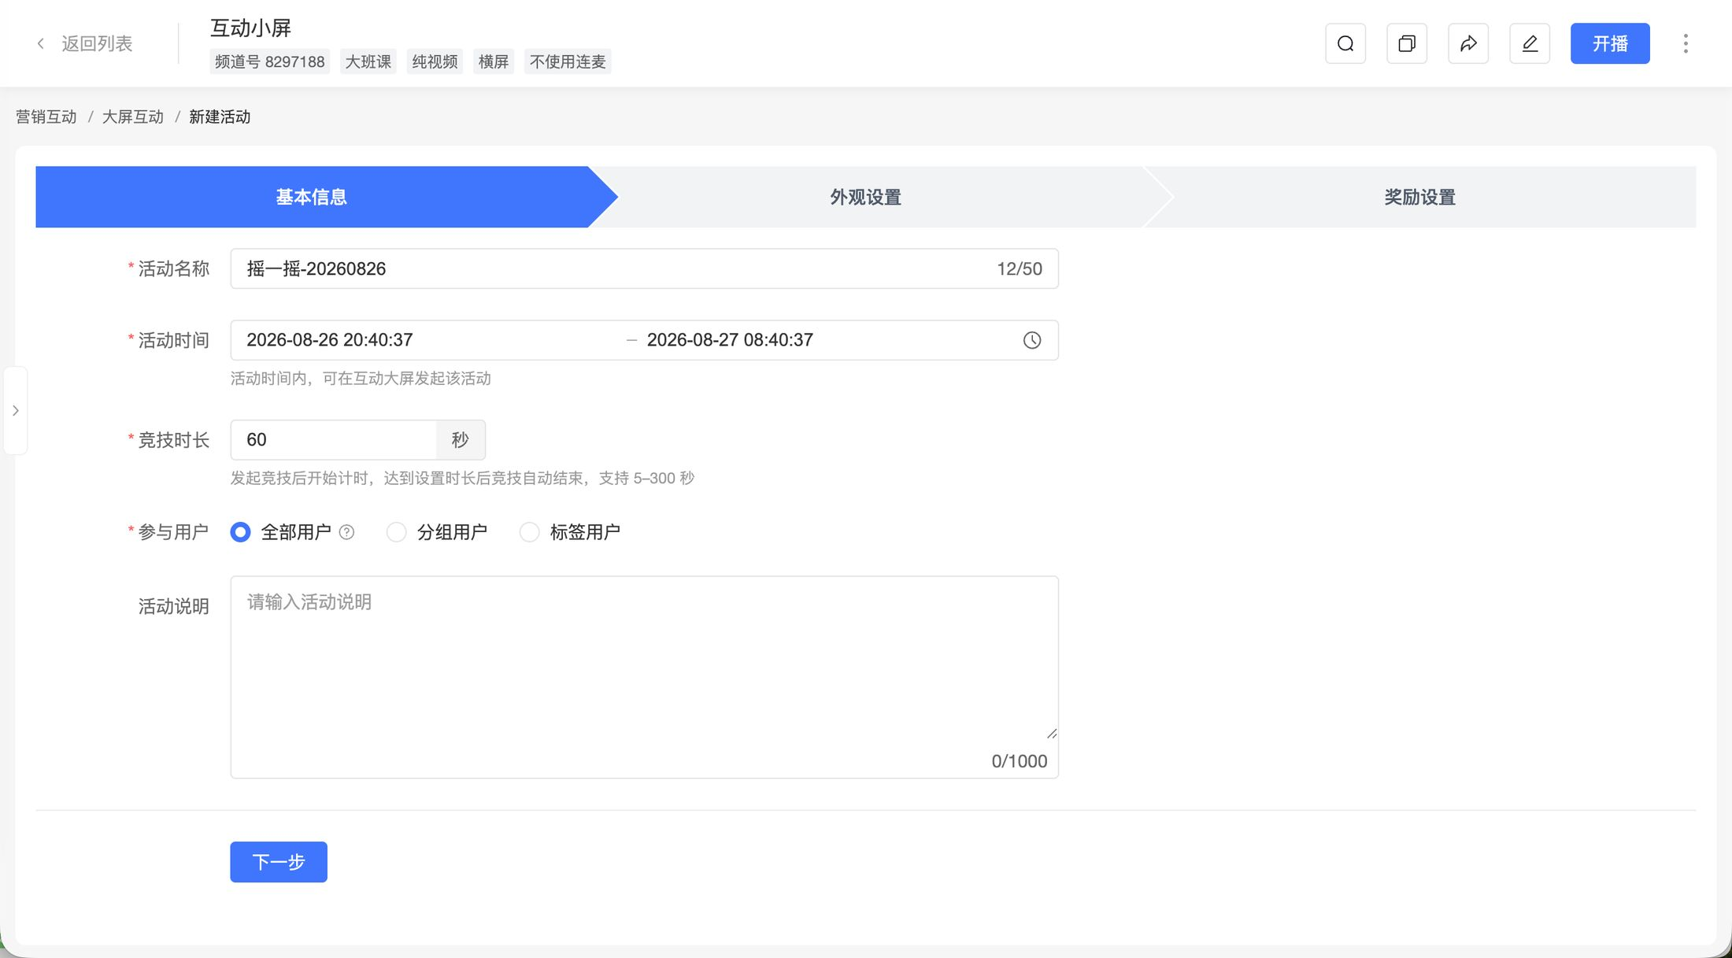
设置活动时间时，请注意：
- 开始时间不能早于当前时间；
- 结束时间必须晚于开始时间；
- 活动时间跨度最长为 7 天；
- 修改开始时间后，如果原结束时间不晚于新的开始时间，系统将自动调整结束时间。

3. 配置活动外观
在【外观设置】中配置互动大屏的背景和 Logo：
- 在【大屏背景】中使用默认背景，或上传 16:9 的背景图。
- 按需上传自定义 Logo。上传后，Logo 默认显示在互动大屏左上角。
大屏背景支持 JPEG、JPG、PNG 格式，文件大小不能超过 5 MB；活动 Logo 支持 JPEG、JPG、PNG 格式，文件大小不能超过 2 MB。
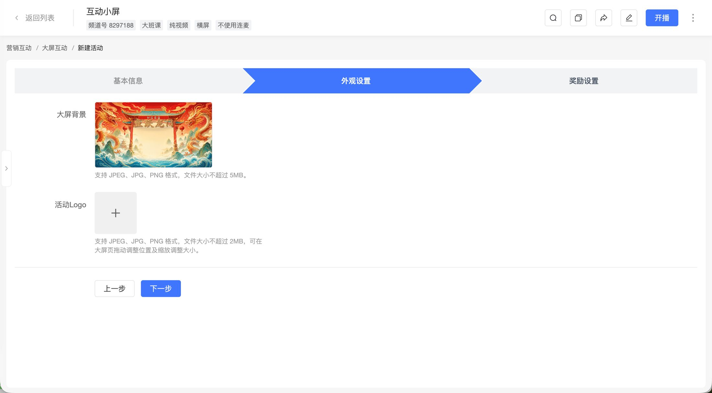
大屏端支持拖动和等比缩放 Logo，但不支持关闭 Logo。

4. 配置活动奖励
每场摇一摇活动至少需要配置 1 条奖励规则，最多可配置 10 条。一轮摇一摇最多支持 200 个奖励。
- 选择奖品类型：自定义奖品或现金红包。
- 设置奖品名称和奖品图片。
- 设置奖励名次范围，例如第 1 至 3 名。
- 设置领奖方式：
- 需要观众提交领奖资料时，选择填写领奖信息，并关联信息采集表单；
- 不需要收集领奖资料时，选择不填领奖信息。
- 如需设置多档奖励，继续添加奖励规则。
不同奖励规则的名次范围不能重叠。例如，已设置第 1 至 3 名后，其他规则不能再包含第 1、2、3 名。
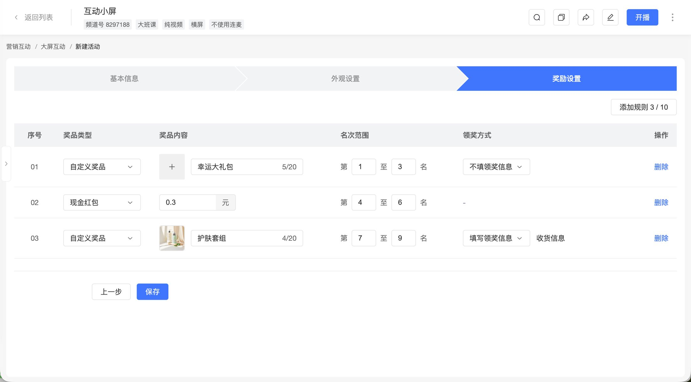

5. 保存活动
完成配置后保存活动。保存成功后，页面将返回活动列表，活动状态根据当前时间和所设置的活动时间自动生成。

二、通过互动大屏发起摇一摇

1. 进入互动大屏
在活动列表页面点击【进入互动大屏】，然后在底部操作栏选择【摇一摇】。
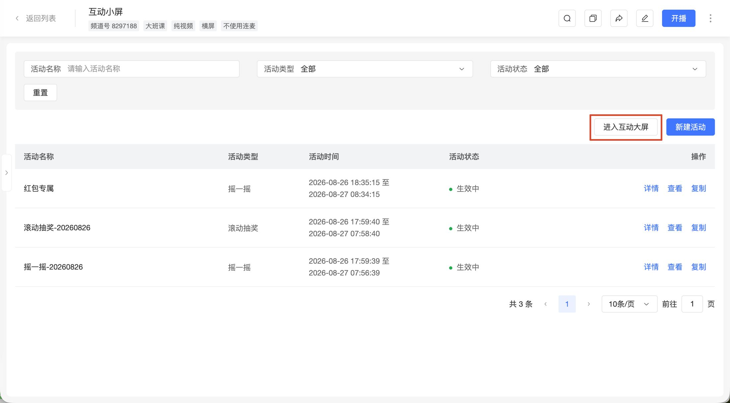
底部操作栏在鼠标移入屏幕底部时显示，鼠标移出后自动收起。打开活动选择列表或其他底栏面板时，操作栏会保持显示。

2. 选择并推送活动
- 在活动选择器中选择需要发起的摇一摇活动。
- 点击【推送】。
- 推送成功后，大屏进入等待开始状态，符合参与条件的观众可在 H5 观看页看到摇一摇入口。
- 等待观众加入活动。
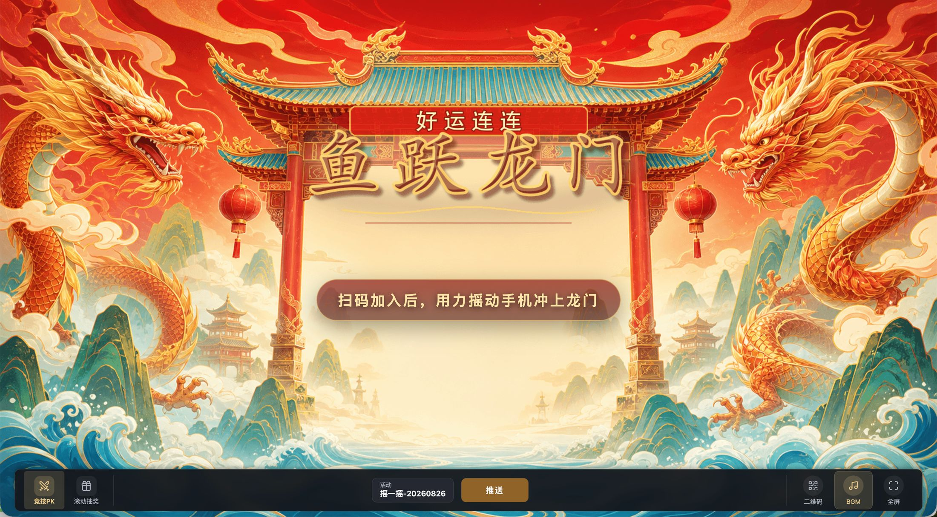
活动选择器仅展示同时满足以下条件的活动：
- 后台活动状态为【生效中】；
- 发起状态为【未发起】。
活动推送后不能直接更换活动。如需更换，可在等待开始状态点击【取消推送】，再重新选择活动。取消推送后，观看页入口将消失，已加入观众的本轮加入状态和临时参与数据将被清空。
大屏的“等待开始”表示活动已推送，但运营人员尚未点击【开始】；该状态与后台活动状态【未开始】含义不同。

3. 开始活动
确认活动可以开始后，点击【开始】。
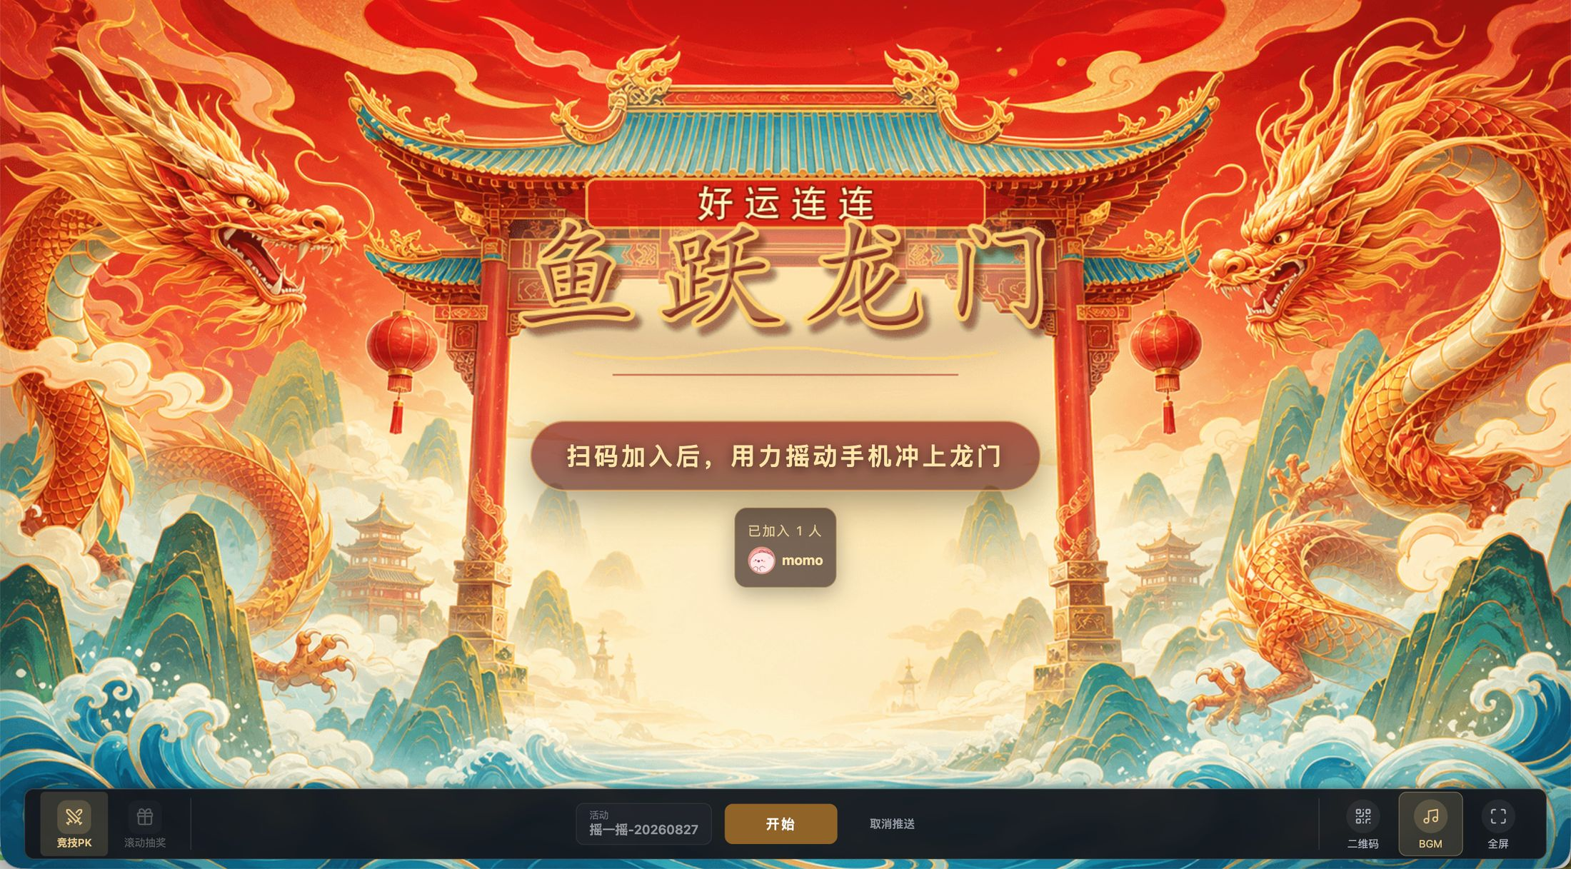
点击【开始】后，活动将依次进入以下状态：
- 3、2、1 倒计时；
- 进行中；
- 活动结果。
活动开始后：
- 未加入活动的观众仍可在活动进行中加入；
- 已加入的观众可继续进入摇一摇页面；
- 活动不支持暂停、取消推送或手动结束；
- 系统根据后台配置的【竞技时长】自动倒计时，并在倒计时结束后自动结算。

4. 活动进行中
活动进行中，大屏实时展示参与用户的得分和前 5 名排名。
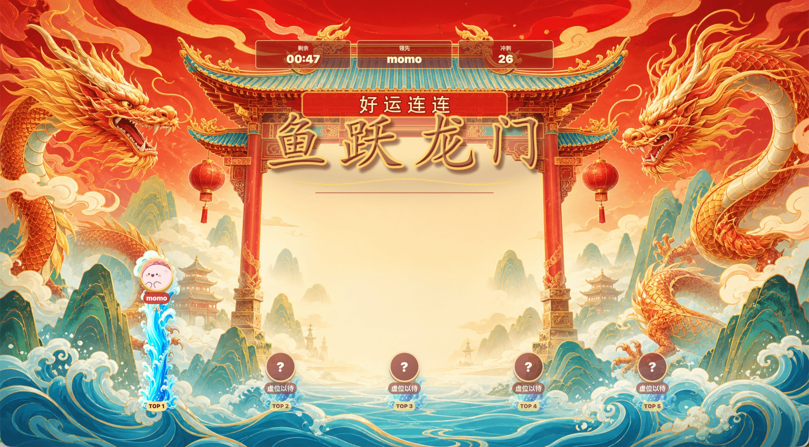

5. 查看活动结果
竞技时长结束后，系统自动结算，大屏展示本轮排名和参与用户得分。
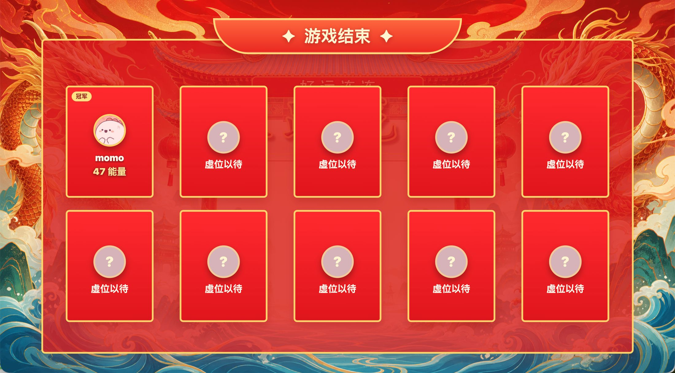

6. 使用大屏辅助工具
互动大屏还支持以下操作：
- 二维码：点击【二维码】显示扫码参与浮层。二维码支持拖动和等比缩放；
- BGM：默认开启，可通过底部操作栏关闭或重新开启；
- Logo：支持拖动和等比缩放，不能关闭；
- 全屏：点击【全屏】进入全屏，再次点击或按 Esc 退出全屏。
页面刷新或重新连接后，系统会恢复当前互动功能、活动、推送状态和活动进度，不会重新倒计时或重复计分。

三、观众参与摇一摇
运营人员推送摇一摇后，H5 观看页会自动弹出活动页面。关闭页面后，观众可点击观看页右下角的骰子图标，再次打开活动。

1. 加入活动
大屏推送活动后，符合参与条件的观众可按以下步骤加入：
- 查看自动弹出的摇一摇页面；如页面已关闭，点击右下角的骰子图标重新打开。
- 在活动弹层中查看本轮奖励和游戏规则。
- 点击【加入游戏】。
- 根据系统提示允许动作与方向权限。
- 授权成功后，进入等待开始状态。
加入前，观众可左右滑动查看本轮不同名次对应的奖励。
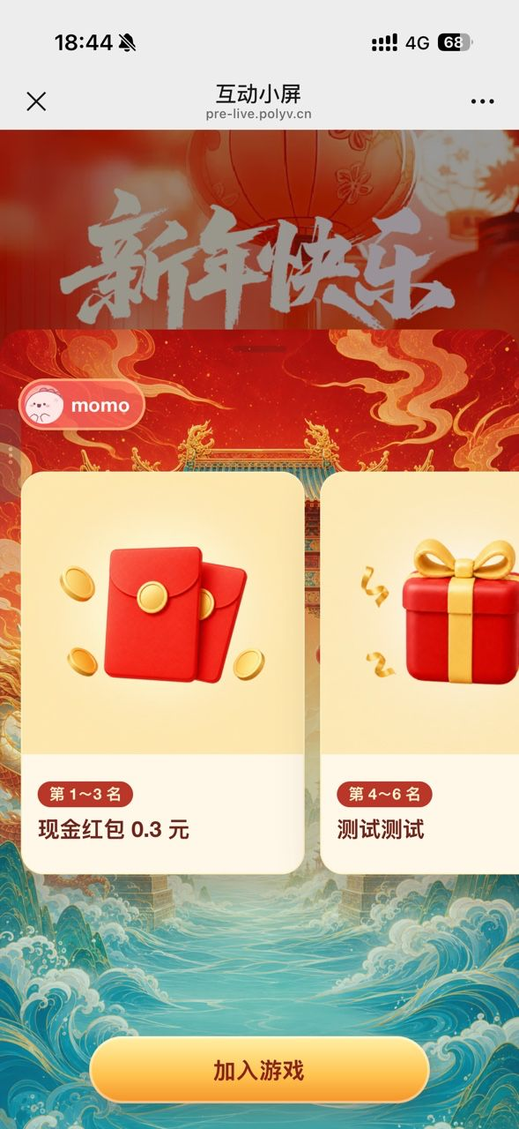
活动弹层默认以半屏状态展示，点击弹层顶部中间的操作区域可切换为全屏，再次点击可恢复半屏。切换弹层高度不会影响加入状态、倒计时或本轮得分。
如果观众拒绝授权，将无法加入本轮活动，可再次点击【加入游戏】重新授权。已完成授权的观众再次加入时，无需重复授权。
加入成功后，页面显示【等待开始】，观众需等待运营人员在互动大屏点击【开始】。
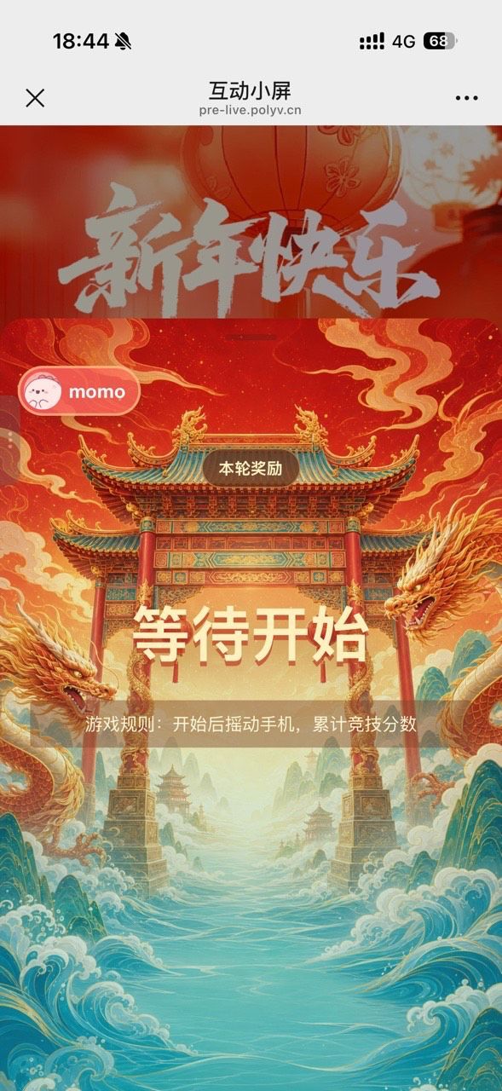

2. 参与活动
运营人员点击【开始】后，已加入观众将同步进入 3、2、1 倒计时。倒计时结束后，系统将根据观众摇动手机的情况实时累计本轮得分。
活动页面会实时展示本轮得分和剩余时间。活动进行中，观众不能暂停或主动结束活动。
尚未加入活动的观众也可在活动进行中打开摇一摇页面并加入活动。
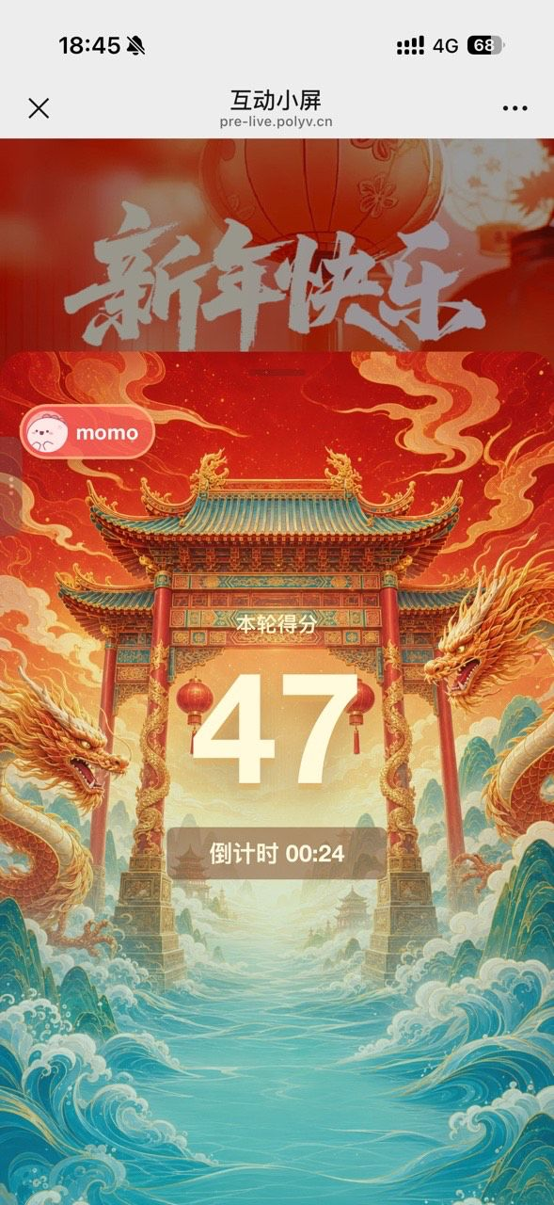

3. 查看结果并领奖
活动结束后，观众可查看本轮排名、得分和获奖名单。
- 获奖观众可查看奖品图片和奖品名称；
- 自定义奖品需要填写领奖信息时，点击【填写领奖信息】提交资料；
- 自定义奖品不需要填写领奖信息时，不展示填写入口；
- 现金红包根据商户号类型展示微信零钱到账提示或【去提现】按钮；
- 未获奖观众可查看本轮排名、得分和获奖名单。
获奖名单仅展示本轮获奖用户，包括名次、用户头像、用户昵称和本轮得分。
现金红包获奖结果会展示红包金额、本轮排名、本轮得分和获奖名单。
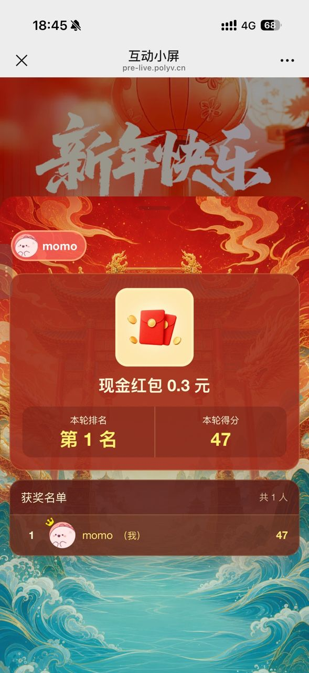
自定义奖品获奖结果会展示奖品名称、本轮排名、本轮得分和获奖名单。
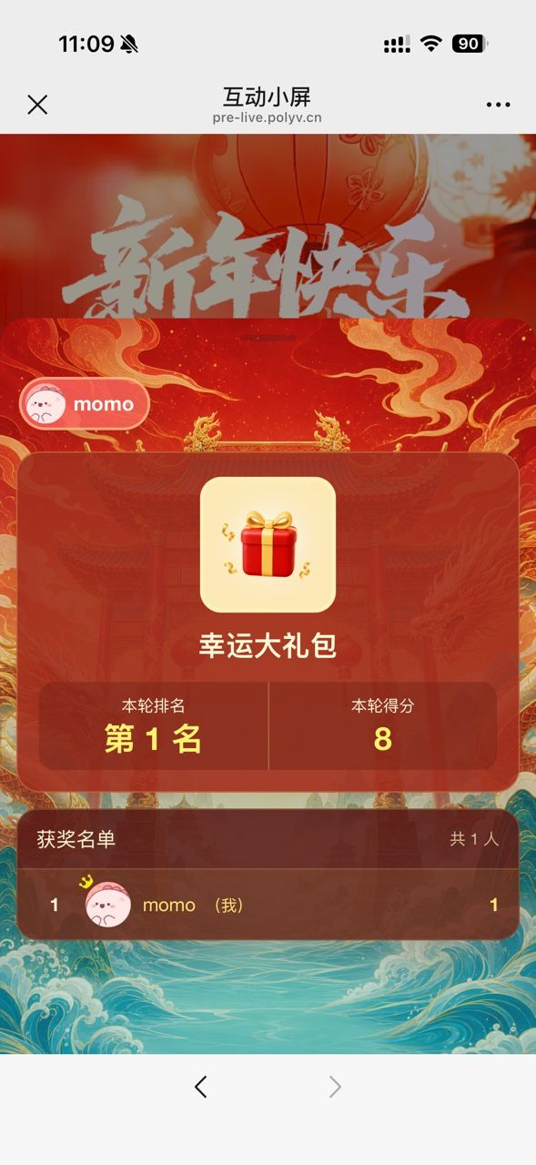
如果自定义奖品配置了填写领奖信息，获奖观众可点击【填写领奖信息】，进入对应的领奖信息表单并提交资料。
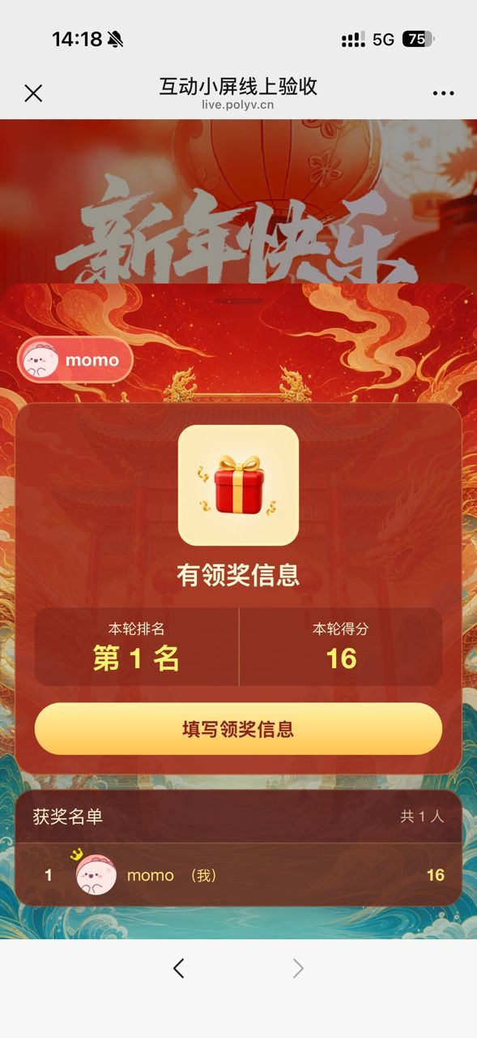

4. PC 观看页说明
摇一摇需要调用移动设备的动作与方向权限，以识别观众摇动手机的行为，因此 PC 观看页不支持直接参与。观众在 PC 观看页点击摇一摇入口后，页面会显示二维码，引导观众使用手机扫码打开 H5 观看页参与活动。

四、管理活动和查看数据

1. 查看活动状态
活动状态由系统根据当前时间自动更新，无需手动调整。
活动状态 | 判断规则
未开始 | 当前时间早于活动开始时间。
生效中 | 当前时间已到开始时间，但未到结束时间。
已结束 | 当前时间已到结束时间。

可按活动名称、活动类型和活动状态筛选活动。不同状态支持的操作如下：
活动状态 | 支持的操作
未开始 | 详情、编辑、复制、删除
生效中 | 详情、复制
已结束 | 详情、复制、删除

复制活动时，系统会复制基本信息、外观设置和奖励设置，但不会复制参与数据、中奖数据、领奖信息和发起状态。新活动的开始时间默认为复制操作时间后 2 小时，结束时间默认为开始时间后 12 小时。

2. 查看活动详情
进入活动详情页，可查看活动名称、活动类型、活动时间、活动状态、参与范围和发起状态。
发起状态分为：
- 未发起：活动尚未通过互动大屏实际开始；
- 已发起：运营人员已通过互动大屏点击【开始】。
活动进入生效中但尚未在大屏开始时，活动状态显示为【生效中】，发起状态仍显示为【未发起】。

3. 查看和导出活动数据
活动详情页支持查看以下数据：
- 数据概览：查看参与人数和中奖人数；
- 参与名单：查看观众头像、昵称、用户 ID、分数和中奖状态，并支持按昵称、用户 ID 和中奖状态筛选；
- 中奖名单：查看获奖观众、奖品和领奖信息状态，并支持按昵称或用户 ID 筛选。
参与名单和中奖名单均支持导出。活动尚未发起时，数据概览显示空数据状态；已发起但尚未产生数据时，相关数据按实际结果显示为 0。

常见问题

PC 观看页能否直接参与摇一摇？
不支持。摇一摇需要调用移动设备的动作与方向权限，以识别观众摇动手机的行为，PC 观看页无法提供相应的手机传感器能力。观众点击摇一摇入口后，页面会显示二维码，使用手机扫码打开 H5 观看页即可参与。

为什么互动大屏的活动选择器中找不到活动？
请检查活动是否同时满足以下条件：
- 当前时间处于活动开始时间和结束时间之间，活动状态为【生效中】；
- 活动尚未通过互动大屏开始，发起状态为【未发起】。
未到开始时间、已到结束时间或已经发起的活动不会显示在可选列表中。

为什么活动不能编辑或删除？
生效中的活动不支持编辑或删除。已结束活动支持删除，但不支持编辑。如需复用原配置，可复制活动后再进行编辑。

为什么观众看不到摇一摇入口？
请依次检查：
- 活动是否已在大屏端推送；
- 观众是否符合后台配置的参与用户范围；
- 大屏是否已取消推送；
- 当前是否正在进行滚动抽奖。进行滚动抽奖时，互动入口会优先进入滚动抽奖。

